Муниципальное бюджетное дошкольное образовательное учреждение
города Новосибирска «Детский сад № 117 «Дружная семейка»
630005, г. Новосибирск ул. Крылова, 42 , тел./факс: (383) 224-92-07, 224-92-83
E-mail: ds_117edu54.ru Сайт: ds117nsk.edusite.ru

Статья
«Безопасность на водоемах в осенне-зимний период»

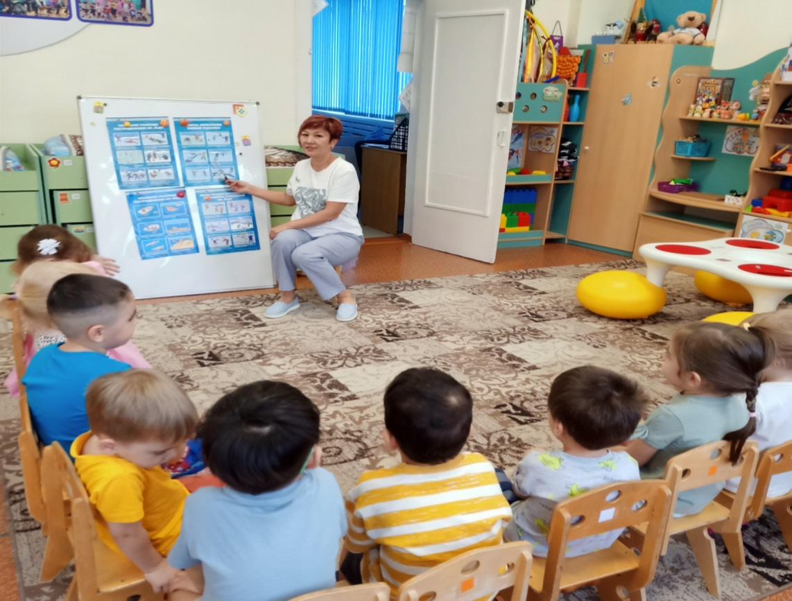
Воспитатели: Жапакова А.М.
Присс А.И.

Новосибирск 2025
Обеспечение безопасности жизни и здоровья детей, наряду с образованием, является главной целью дошкольного воспитания. Так как все, чему учится ребенок дошкольного возраста, запоминается и откладывается на всю жизнь. Если ребенка в игровой форме познакомить с правилами поведения на воде и около водоемов, обучить его правилам оказания первой помощи, он это запомнит и сможет применить в реальной жизни. В дошкольном возрасте проблематично прививать навыки безопасного поведения в экстремальных ситуациях вследствие малого жизненного опыта.
Дети дошкольного возраста оказываются совершенно неподготовленными к ответственности за собственную и чужую жизнь. Можно научить ребенка правильно отвечать на вопросы по безопасному поведению, как правильно действовать в определенной ситуации, но маленький ребенок не обладает способностью распознавать тип опасной ситуации и моментально действовать в ней. Отработать с детьми все возможные ситуации, в которые они могут попасть невозможно. Поэтому очень важно сформировать у ребенка понятия «опасность - безопасность», позволяющие ему самостоятельно определять статус ситуации в разных областях жизни и действовать в ней.
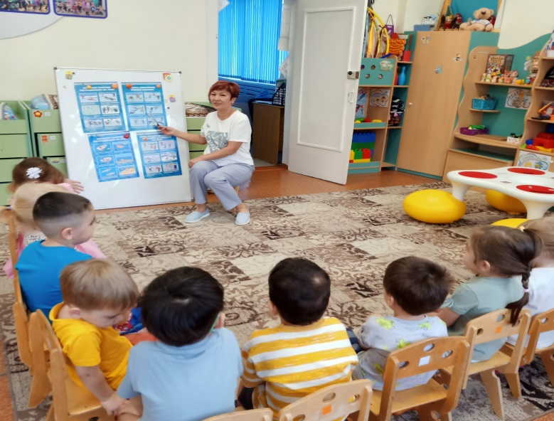
Целенаправленная работа по обучению, воспитанию и привитию навыков культуры безопасного поведения на воде является наилучшим способом снижения количества несчастных случаев во время отдыха у водоемов и уменьшения их последствий. Чем раньше человек изучит основные принципы самозащиты и осознает свою ответственность за свои действия, тем эффективнее будут результаты.
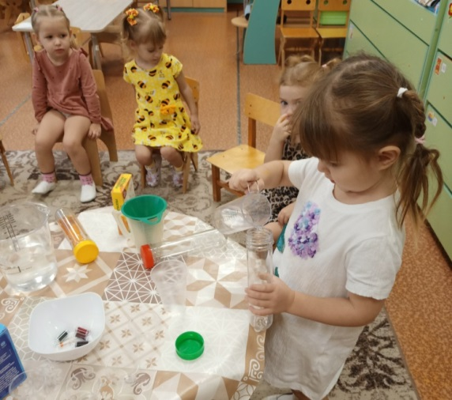
На занятиях с ребятами проводилась опытно-экспериментальная деятельность с водой и предметами ,во время которой, дети узнали, что такое лед и его свойства.
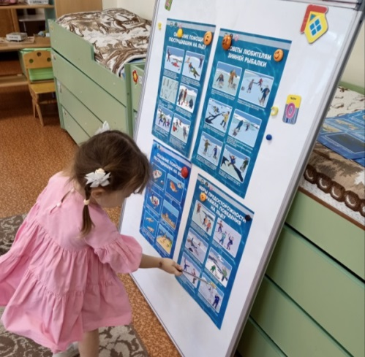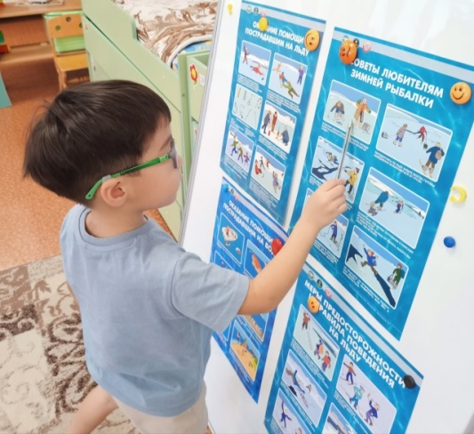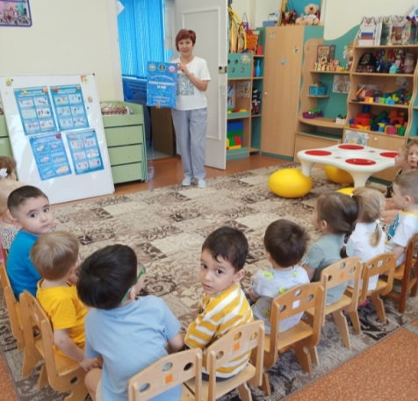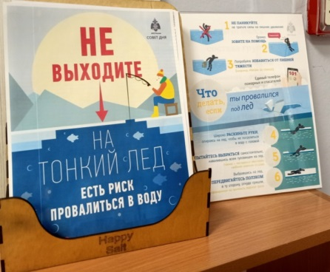
Вместе с детьми мы рассматривали картинки, иллюстрации с изображением правил поведения на воде, различных водоемов, обитателей водной среды, серию картинок «Вода друг или враг». Проводили опыты с водой: «Тонет - не тонет», «Мокрый-сухой», «Вода теплая - холодная». Беседовали с детьми на темы: «Осторожно, тонкий лед, «Осторожно – гололёд!», «Чтобы не было беды, будь осторожен у воды» и др. Играли в дидактические игры «Опасный водоем», «Кто живет в пруду» и др. В подвижные игры «Рыбалов», «Через ручеек», «Пройди по мостику» и др. Сюжетно ролевые игры: «Спасатели на воде», в словесную игру "Да или нет".
Посмотрели мультфильм «Безопасность на водных объектах зимой» и воспитанники познакомились с основными правилами безопасного поведения на воде. Рассматривали альбом «Осторожно, тонкий лёд!», где наглядно изображено, как правильно себя вести в таких ситуациях.

